LAPORAN PROYEK AKHIR SEMESTER GASAL



Disusun oleh :

Nama : M. Zidan Mubarok (23)
Kelas : X PPLG 2
NIS : 258765
Judul Proyek : Tiket Bus PO KATAJAYA

PENGEMBANAGAN PERANGKAT LUNAK DAN GIM
SMK NEGERI 1 KANDEMAN
TAHUN PELAJARAN 2025/2026

DAFTAR ISI

A. DESKRIPSI PROYEK 2
B. RINGKASAN TEORI C# YANG DI GUNAKAN 2
1. Variabel dan Tipe Data 2
2. Operator 3
c. Logika 4
3. Percabangan (kondisi) 4
4. Perulangan (Looping) 4
5. Array atau list 4
6. Fungsi atau Method 4
7. Input dan output 5
8. GUI (Graphical User Interface) 5

DESKRIPSI PROYEK
Proyek ini bertujuan untuk membuat aplikasi sederhana yang digunakan saat pemesanan tiket bus. Aplikasi ini membantu proses pemesanan tiket bus yang mudah, cepat, dan efisien. Melalui aplikasi ini, pemesan tiket dapat:
- Memasukan nama pemesan
- Memasukan nomor telepon pemesan
- Memilih tanggal, bulan, tahun pemesanan
- Memilih jam pemberangkatan bus
- Memilih tujuan pemberangkatan

RINGKASAN TEORI C# YANG DI GUNAKAN

Variabel dan Tipe Data
Variabel adalah sebuah simbol atau nama lokasi penyimpanan di memori komputer untuk menyimpan nilai, sedangkan tipe data adalah jenis nilai yang dapat disimpan di dalam variabel tersebut. Variabel bersifat seperti wadah, dan tipe data menentukan jenis benda (nilai) apa yang bisa dimasukkan ke dalam wadah tersebut, seperti angka (integer, float) atau teks (string).
Tipe data adalah klasifikasi atau atribut yang menentukan jenis nilai yang dapat disimpan dalam suatu variabel, cara nilai tersebut disimpan, serta operasi yang dapat dilakukan padanya. Ini memungkinkan program komputer untuk mengelola dan memproses data secara efisien, seperti membedakan antara angka, teks, dan nilai logika.

Jenis tipe data :
- String : String adalah tipe data dalam pemrograman yang terdiri dari serangkaian karakter, seperti huruf, angka, dan simbol, yang digunakan untuk merepresentasikan teks. String umumnya diapit oleh tanda kutip tunggal (') atau ganda (") agar dikenali oleh program.
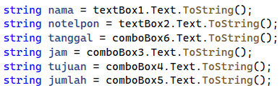

Gambar 1.1 contoh string

- Integer : Integer adalah sebuah tipe data dalam ilmu komputer yang merepresentasikan bilangan bulat, baik positif maupun negatif, tanpa memiliki nilai desimal atau pecahan. Integer menjadi salah satu tipe data fundamental yang digunakan untuk menyimpan nilai-nilai numerik utuh dalam berbagai bahasa pemrograman.

Gambar 1.2 contoh integer

- Float : Menampilkan data dalam pecahan
Contoh : 3.14, 12.5

- Boolean : Boolean adalah tipe data dalam pemrograman dan logika komputer yang hanya memiliki dua nilai, yaitu benar (true) atau salah (false).
Contoh : True / False

- Double : Tipe data yang berupa desimal
Contoh : 3,14

Operator
Operator digunakan untuk melakukan operasi pada variabel dan nilai.

- Aritmatika : Aritmatika adalah cabang matematika yang mempelajari operasi dasar bilangan, seperti penjumlahan, pengurangan, perkalian, dan pembagian. Aritmatika juga mempelajari sifat-sifat bilangan, seperti komutatif, asosiatif, dan distributif. Aritmatika adalah dasar dari semua cabang matematika lainnya dan digunakan dalam berbagai bidang, seperti sains, teknologi, ekonomi, dan lain-lain.
+ : Penjumlahan
- : Pengurangan
* : Perkalian
/ : Pembagian
% : Sisa bagi (modulo)

- Perbandingan dalam C#
Operator perbandingan digunakan untuk membandingkan dua nilai dan hasilnya berupa boolean (true atau false).
Jenis-jenis Operator Perbandingan di C#:

Operator Arti Contoh
== Sama dengan 5 == 5 → true
!= Tidak sama dengan 5 != 3 → true
> Lebih besar 10 > 7 → true
< Lebih kecil 3 < 8 → true
>= Lebih besar atau sama dengan 6 >= 6 → true
<= Lebih kecil atau sama dengan 4 <= 9 → true

Logika
Operator logika adalah simbol atau kata yang digunakan untuk menghubungkan dua atau lebih ekspresi, sehingga nilai dari ekspresi gabungan tersebut ditentukan oleh nilai dari ekspresi aslinya dan makna operator.
Contoh : AND (&&), OR (||), dan NOT (!)

Percabangan (kondisi)
Struktur kontrol dalam pemrograman yang memungkinkan program mengambil keputusan untuk menjalankan blok kode tertentu berdasarkan kondisi yang terpenuhi atau tidak terpenuhi (benar atau salah).

Perulangan (Looping)
Perulangan (looping) adalah proses menjalankan serangkaian perintah atau kode program secara berulang hingga kondisi tertentu terpenuhi. Tujuannya adalah untuk menghemat waktu dan usaha dengan menghindari penulisan ulang kode yang sama, terutama saat mengolah data dalam jumlah besar atau melakukan

Array atau list
Digunakan untuk menyimpan beberapa data sejenis seperti daftar menu atau harga

Fungsi atau Method
Blok kode yang terkait dengan objek atau kelas dalam pemrograman berorientasi objek (OOP) untuk mendefinisikan perilaku atau aksi yang dapat dilakukan objek tersebut

Input dan output
Digunakan untuk menerima data dari pengguna, sedangkan output menampilkan hasil

GUI (Graphical User Interface)
GUI (Graphical User Interface) adalah antarmuka pengguna yang tampilannya berupa elemen visual seperti tombol, ikon, menu, kotak teks, gambar, dan jendela sehingga pengguna dapat berinteraksi dengan program secara mudah dan intuitif tanpa perlu mengetik perintah secara manual.
- TextBox → Untuk menampilkan teks seperti “Total Belanja Dan Uang Pelanggan”
- ComboBox → Untuk Menampilkan daftar pilihan Pesanan seperti memilih jenis pakaian dan jumlahnya
- Button → Untuk mengeksekusi perintah seperti “Pesan dan Batal”
- Label → Untuk teks seperti “Pakaian, Tanggal, dan Jumlah”
- DateTime → Untuk menampilkan tanggal
- DataGridView → Untuk menampilkan list barang dan daftar pesanan”List jenis pakaian dan harganya” .

Tampilan program
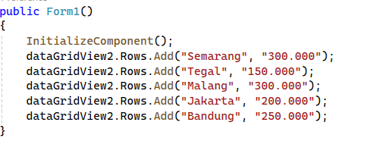

Gambar 2.1 tampilan program
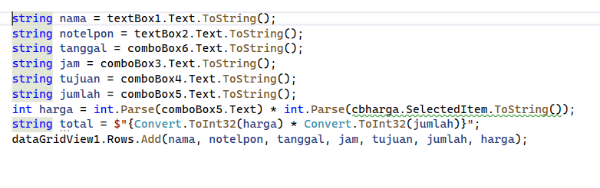

Gambar 2.2 tampilan program

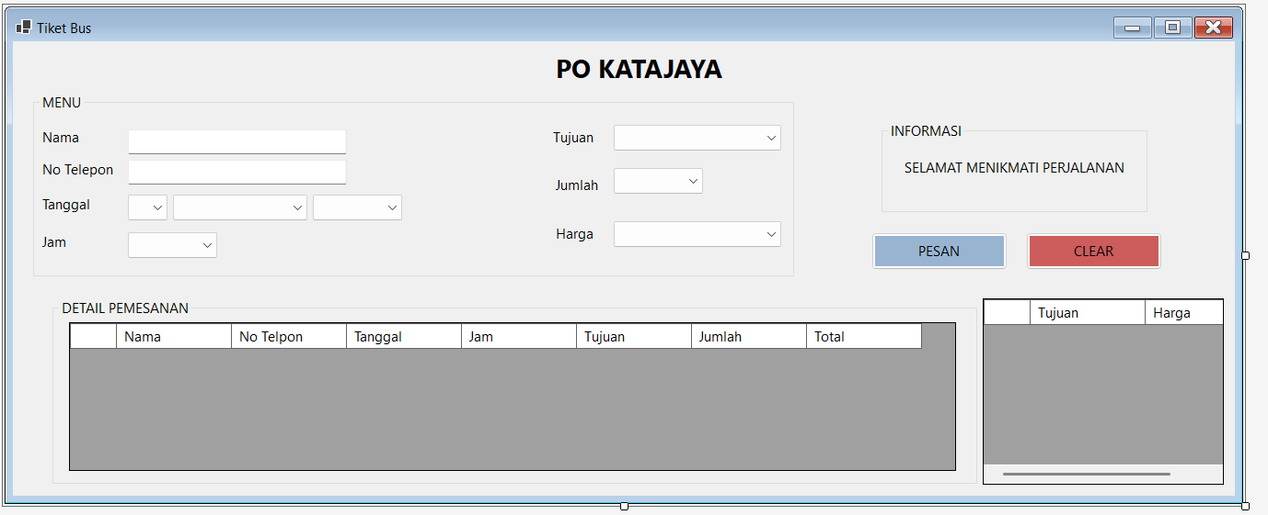

Gambar 2.3 tampilan program

